Финансирование государственной научной политики в РФ
Аркаева Алена Сергеевна
Студент
Ульяновский государственный университет,
факультет управления, Ульяновск, Россия
E–mail: arkaeva99@bk.ru
Лапин Анатолий Евгеньевич
доктор экономических наук,
заведующий кафедрой экономического анализа и государственного управления
Ульяновский государственный университет,
факультет управления, Ульяновск, Россия
E–mail: artcat2017@mail.ru

Одним из ключевых факторов успешного функционирования экономики является высокий уровень развития науки, создание и применение инновационных технологий. Эффективно работающая научная сфера способствует повышению качества жизни населения и росту экономики, и в частности, в сфере высокотехнологичных производств.
Государственная научно-техническая политика - составная часть социально-экономической политики, которая выражает отношение государства к научной и научно-технической деятельности, определяет цели, направления, формы деятельности органов государственной власти Российской Федерации в области науки, техники и реализации достижений науки и техники. [1]
Сфера науки и высоких технологий должна стать одним из драйверов социально-экономического роста России. Однако справиться с этой ролью она пока не может, даже несмотря на инвестиции со стороны государства.
Общие затраты на российскую науку в 2000 году составили 76,7 млрд руб., объем внутренних затрат на исследования и разработки в России в 2019 г. достиг 1 трлн 134,8 млрд руб., что на 6.3% больше по сравнению с предыдущим годом (в постоянных ценах). Тем не менее данная сфера остается недостаточно продуктивной. [5]
Причина в том, что финансирование в этой области по-прежнему отстает от уровня развитых стран. По удельному весу затрат на науку в ВВП Россия существенно отстает от ведущих стран мира и имеет показатель 1,1%, находясь при этом на 34 месте. Даже в условиях достижения целевых параметров национального проекта «Наука» расходы России на науку увеличатся к 2024 году только до 1,2 % ВВП. При этом в Китае эти расходы составляют 2,1 % ВВП, в США – 2,7 % ВВП, в Германии – 2,9 % ВВП, а в странах-лидерах (Израиль, Республика Корея) превышают 4 % ВВП (Таблица 1). В этом случае, по оценке Института Внешэкономбанка, расходы на Научно-исследовательские и опытно-конструкторские работы могут обеспечить не более 0,15 % потенциального роста ВВП в ближайшие 10–15 лет, что не соответствует задаче перехода к преимущественно инновационной модели развития. [3]
Таблица 1. Внутренние затраты на исследования и разработки
Страна | Место | Удельный вес в ВВП (в%)
Израиль | 1 | 4,25
Республика Корея | 2 | 4,24
Швейцария | 3 | 3,37
Швеция | 4 | 3,25
США | 11 | 2,74
Китай | 15 | 2,12
Россия | 34 | 1,10

Основной источник финансирования науки в России – федеральный бюджет, ассигнования на науку в 2019 г. составили 422,15 млрд руб., или 2,65% всех расходов федерального бюджета. Соотношение в финансировании научных разработок государства и бизнеса составляет 70 процентов и 30 процентов соответственно. [2] Доля бизнеса в финансировании науки при этом сокращается. При этом государство сэкономит на науке и исследованиях на фоне общего роста бюджетных расходов на 1,6% в 2021 году и сокращения на 2,5% в 2022-м.
Так, доля частного сектора в финансировании исследования и разработок в 2017 году составила: в Японии – 78,1 %, США – 62,5 %, Германии – 65,2 %, Китае – 76,1 %, России – 30,2 %; доля государственного финансирования: в Японии – 15 %, США – 25,1 %, Германии – 28,5 %, Китае – 20 %, России – 66,2 %. [4] (Таблица 2)
Таблица 2. Внутренние затраты на исследования и разработки по источникам финансирования (%)
Страна | Доля частного сектора в финансировании | Доля государственного финансирования | Иностранные источники | Другие национальные источники
Япония | 78,1 | 15 | 2,5 | 4,4
США | 62,5 | 25,1 | 5,3 | 7,1
Германия | 65,2 | 28,5 | 1,1 | 5,2
Китай | 76,1 | 20,0 | 2,1 | 1,8
Россия | 30,2 | 66,2 | 3,2 | 1,4

Данное обстоятельство свидетельствует о том, что в России наблюдаются низкие заинтересованность и потребность бизнес-сообщества в результатах научных исследований и инновационных разработок.
Это факт, по-видимому, обусловлен рядом причин, одной из основных является желание предпринимательского сектора быстро внедрить и получить отдачу от результатов исследования и разработок, что почти в 90% невозможно в течение 5-10 лет для инновационного процесса. Также для развития инновационной экономики страны мешают такие проблемы, как сырьевая ориентация экспорта, устаревшие основные производственные фонды, низкая производительность труда, недостаточно благоприятные условия для ведения бизнеса (правовые факторы и высокий уровень налогов).
Наибольшая доля внутренних затрат на исследовательские разработки приходится на предпринимательский сектор (60.7%); на втором месте – государственный (28.3%); далее следует сектор высшего образования (10.6%). (Рис.1) Несоответствие между значением бизнеса как источника финансирования и как «потребителя» средств, которые направляются на развитие науки из всех источников, позволяет раскрыть причину низких масштабов и невысокого в целом уровня отдачи этих вложений. Получая средства от государства, российские компании, в том числе крупные, не проявляют активности в этой сфере, а заменяют или пытаются заменить собственные затраты (на исследования и разработки, приобретение научных результатов и новых технологий) государственными.
Рис. 1. Структура внутренних затрат на исследования и разработки по секторам науки (%) [5]
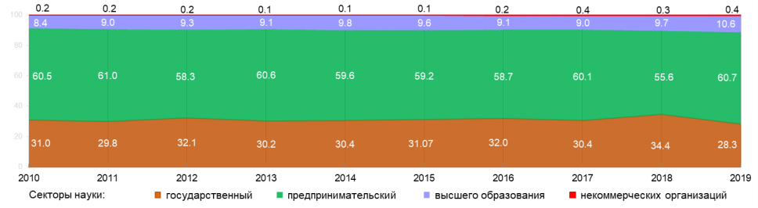

В целом за период 2010–2019 гг. объем внутренних затрат на исследования и разработки в абсолютном выражении увеличился в постоянных ценах в секторе высшего образования на 44.3%, в предпринимательском секторе – на 13.7%, в государственном – на 3.6%. (Рис.2)

Рис. 2. Ежегодные темпы прироста внутренних затрат на исследования и разработки в секторах науки (%) [5]
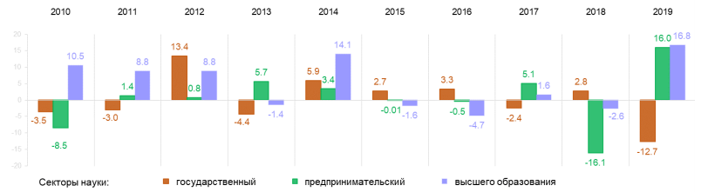

Таким образом, внутренние затраты на исследования и разработки и бюджетное финансирование науки являются важнейшими показателями для успешного развития инновационной экономики любой страны. Необходимо на государственном уровне уделить внимание вопросу повышения уровня финансовых затрат на исследования и разработки в России, а также создавать условия для вовлечения частного сектора в финансирование исследований и разработок.

Литература
1. Федеральный закон "О науке и государственной научно-технической политике" от 23.08.1996 N 127-ФЗ.
2. Гохберг Л.М., Дитковский К.А., Дьяченко Е.Л. Индикаторы науки: 2019. / Статистический сборник. – М.: НИУ ВШЭ, 2019. – 328 c..
3. Егоров Н.Е. Сравнительный анализ финансовых затрат стран мира и России на исследования и разработки / Вопросы инновационной экономики / НИИ региональной экономики Севера Северо-Восточного федерального университета им. М.К. Аммосова, Якутск, Россия, 2019. Т. 9. - С. 1205-1214. ISSN 2222-0372.
4. Отчет Счетной палаты РФ «О результатах экспертно-аналитического мероприятия «Определение основных причин, сдерживающих научное развитие в Российской Федерации: оценка научной инфраструктуры, достаточность мотивационных мер, обеспечение привлекательности работы ведущих ученых 2020 года».
5. Официальный сайт Института статистических исследований и экономики знаний http://issek.hse.ru/

